### 什么是协议

计算机A和计算机B之间在传送数据的时候，提前指定好的一种数据传送格式，计算机A向计算机B发送一个数据包，计算机B必须提前知道该数据包的数据格式，才可以成功的将数据包中有价值的数据解析出来。

### 什么是HTTP协议

HTTP超文本传输协议（HTTP-Hypertext transfer protocol），是一个属于应用层面的面向对象的协议。超文本表示不仅可以传送普通的文本，还可以传送一些二进制数据，例如：图片、声音、视频、流媒体等数据。它于1990年提出，是一种详细规定了浏览器和万维网服务器之间互相通信的规则，通过因特网传送万维网文档的数据传送协议。

浏览器Browser向Web服务器发送数据，称为请求request，Web服务器向浏览器发送数据，称为响应response。

### HTTP协议之请求协议

请求协议包括的主要部分：

1. 请求行
2. 消息报头
3. 空白行
4. 请求体

请求协议详细内容：

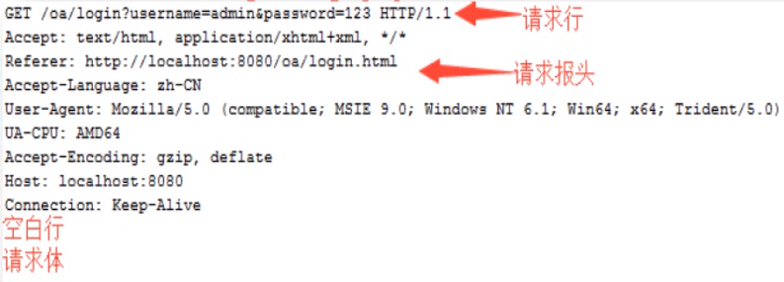

请求行分为3部分：请求方式、uri、HTTP协议的版本号

请求报头： 用于描述客户端请求哪台主机，以及客户端的一些环境信息等。

### 响应协议

响应协议包括的主要部分：

1. 状态行
2. 响应报头
3. 空白行
4. 响应体

响应协议详细内容：

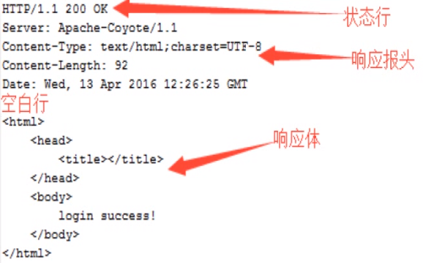

状态行分为3部分：HTTP协议版本号、状态码、状态码的文本描述

响应头：用于描述服务器的基本信息，以及数据的描述，服务器通过这些数据的描述信息，可以通知客户端如何处理等一会儿它回送的数据。

常见的HTTP状态码：

200-请求成功

301-资源（网页等）被永久转移到其它URL

404-请求的资源（网页等）不存在

500-内部服务器错误

状态码分类：

|  |  |
| --- | --- |
| 分类 | 分类描述 |
| 1** | 信息，服务器收到请求，需要请求者继续执行操作 |
| 2** | 成功，操作被成功接收并处理 |
| 3** | 重定向，需要进一步的操作以完成请求 |
| 4** | 客户端错误，请求包含语法错误或无法完成请求 |
| 5** | 服务器错误，服务器在处理请求的过程中发生了错误 |